Egyetemi Kulcs- és Teremnyilvántartó Rendszer

Tartalomjegyzék
Tartalomjegyzék
Rendszerarchitektúra és Technológiai Stack 4
Technológiai stack és komponensek 4
React 4
Python 4
JWT 4
MSSQL 5
CI/CD – Github 5
Konténerizáció – Docker és Docker Compose 5
Szerepkörök és jogosultságok (RBAC) 5
Választott Extra Funkció 6
Automatikus Értesítő Rendszer 6
Kötelező Minimum / Technikai Alapok Ellenőrzése 6
Git repó és verziókezelés 6
Branch Protection (main ág védelme): 6
Konténerizáció és docker-compose.yml váz 7
Projekt README.md 7
Frontend 7
Vezérlőpult 7
Backend 8
Végpontok 8
Az API működésének ellenőrzése 8
Az adatbázis-kapcsolat ellenőrzése 8
Termek lekérdezése 8
Új terem létrehozása 8
Terem törlése 8
Felhasználók lekérdezése 8
Új felhasználó létrehozása 8
Felhasználó törlése 8
Kulcsok lekérdezése 8
Új kulcs létrehozása 9
Kulcs törlése 9
Kulcsmozgások lekérdezése 9
Új kulcsmozgás rögzítése 9
Foglalások lekérdezése 9
Új foglalás létrehozása 9
Foglalás törlése 9
Hibajegyek lekérdezése 10
Új hibajegy létrehozása 10
Hibajegy törlése 10
Ütemterv és Haladási Jelentés (1. Mérföldkő) 10
Tervezett feladatok erre a bemutatóra 10
Tényleges haladás 10
Eltérések, csúszások és korrekciós terv 10
Következő Mérföldkő Célkitűzései (2. Bemutató) 11

Ábrajegyzék
2.1. ábra: A vezérlőpult. 6

Rendszerarchitektúra és Technológiai Stack

Technológiai stack és komponensek
- Architektúra: Webes kliens-szerver (böngészőből érhető el, központi adatbázissal)
- Frontend: React
- Backend: Python
- Autentikáció: JSON Web Token
- Adatbázis: Microsoft SQL Server (MSSQL)
- Verziókezelés & CI/CD: GitHub
- Konténerizáció: Docker, Docker Compose

React
A React egy JavaScript-alapú könyvtár, amely interaktív és dinamikus felhasználói felületek készítésére szolgál. Lehetővé teszi, hogy a felület kisebb, újrafelhasználható komponensekből épüljön fel, például űrlapokból, táblázatokból és navigációs elemekből. A rendszerben a React felel a felhasználói felület megjelenítéséért, az adatok beviteléért, valamint a szerverrel történő kommunikáció kezdeményezéséért.

Python
A Python egy általános célú programozási nyelv, amely egyszerű szintaxisának és széles könyvtárválasztékának köszönhetően webes alkalmazások fejlesztésére is alkalmas. A backend a rendszer szerveroldali részét jelenti, amely a beérkező kéréseket feldolgozza, végrehajtja az üzleti logikát, ellenőrzi a jogosultságokat, és kezeli az adatbázissal folytatott kommunikációt. A Python segítségével megvalósíthatók például a teremfoglalással, a kulcsok nyilvántartásával és a felhasználók kezelésével kapcsolatos funkciók.

JWT
A JSON Web Token egy olyan szabványos tokenformátum, amely lehetővé teszi a felhasználók hitelesítéséhez kapcsolódó információk továbbítását a kliens és a szerver között. Sikeres bejelentkezés után a szerver tokent állíthat ki, amelyet a kliens a későbbi kérések során elküld. A szerver a token ellenőrzésével megállapíthatja, hogy a kérés melyik felhasználóhoz tartozik, és ellenőrizheti a hozzáférés feltételeit. A token megfelelő aláírása, lejárati ideje és biztonságos kezelése fontos a rendszer védelme szempontjából.

MSSQL
A Microsoft SQL Server egy relációs adatbázis-kezelő rendszer, amely strukturált adatok tárolására, lekérdezésére és módosítására szolgál. Az adatokat táblákban, egymással kapcsolatban álló rekordok formájában tárolja, és SQL-lekérdezésekkel teszi lehetővé azok kezelését. A nyilvántartó rendszerben az adatbázis tárolhatja például a felhasználók, termek, kulcsok és foglalások adatait. A relációs modell segítségével meghatározhatók az adatok közötti kapcsolatok és különböző integritási szabályok is, amelyek segítenek az adatok következetességének megőrzésében.

CI/CD – Github
A GitHub egy Git-alapú platform, amely a forráskód tárolását, a változtatások követését és a közös fejlesztést támogatja. Segítségével nyomon követhető, hogy mikor és milyen módosítások történtek a projektben, valamint lehetőség nyílik külön fejlesztési ágak és kódellenőrzési folyamatok használatára.
A CI/CD a folyamatos integrációt és a folyamatos szállítást vagy telepítést jelenti. A GitHub Actions segítségével automatizálhatók például a tesztek futtatása, a kód ellenőrzése és a projekt összeállítása. A CI/CD használata azonban nem automatikus attól, hogy a projekt GitHubon található: ehhez külön munkafolyamatokat kell beállítani.

Konténerizáció – Docker és Docker Compose
A Docker olyan technológia, amely lehetővé teszi az alkalmazások és a működésükhöz szükséges függőségek konténerekbe csomagolását. A konténerek elkülönített környezetben futnak, így csökkenthető annak az esélye, hogy az alkalmazás különböző gépeken eltérően működjön. A projekt egyes részei, például a Python-alapú backend és az adatbázis, külön konténerben is futtathatók.
A Docker Compose több, egymással együttműködő konténer konfigurálását és együttes indítását teszi lehetővé egy konfigurációs fájl segítségével. A rendszer esetében például meghatározható vele a backend és az MSSQL-adatbázis indítása, a közöttük lévő hálózati kapcsolat, valamint a szükséges környezeti változók.

Szerepkörök és jogosultságok (RBAC)
- Oktató / Igénylő: Terem- és idősáv-foglalás, speciális igények megadása
- Portás / Operátor: Kulcsok kiadása és leadása digitális jóváhagyással, hibajegyek felvétele
- Adminisztrátor: Terem- és kulcstörzs kezelése, mesterkulcs-jogosultságok beállítása, karbantartási idősávok kijelölése
- Üzemeltetési Igazgató: Riportok, teremkihasználtsági statisztikák és audit logok elemzése

Választott Extra Funkció
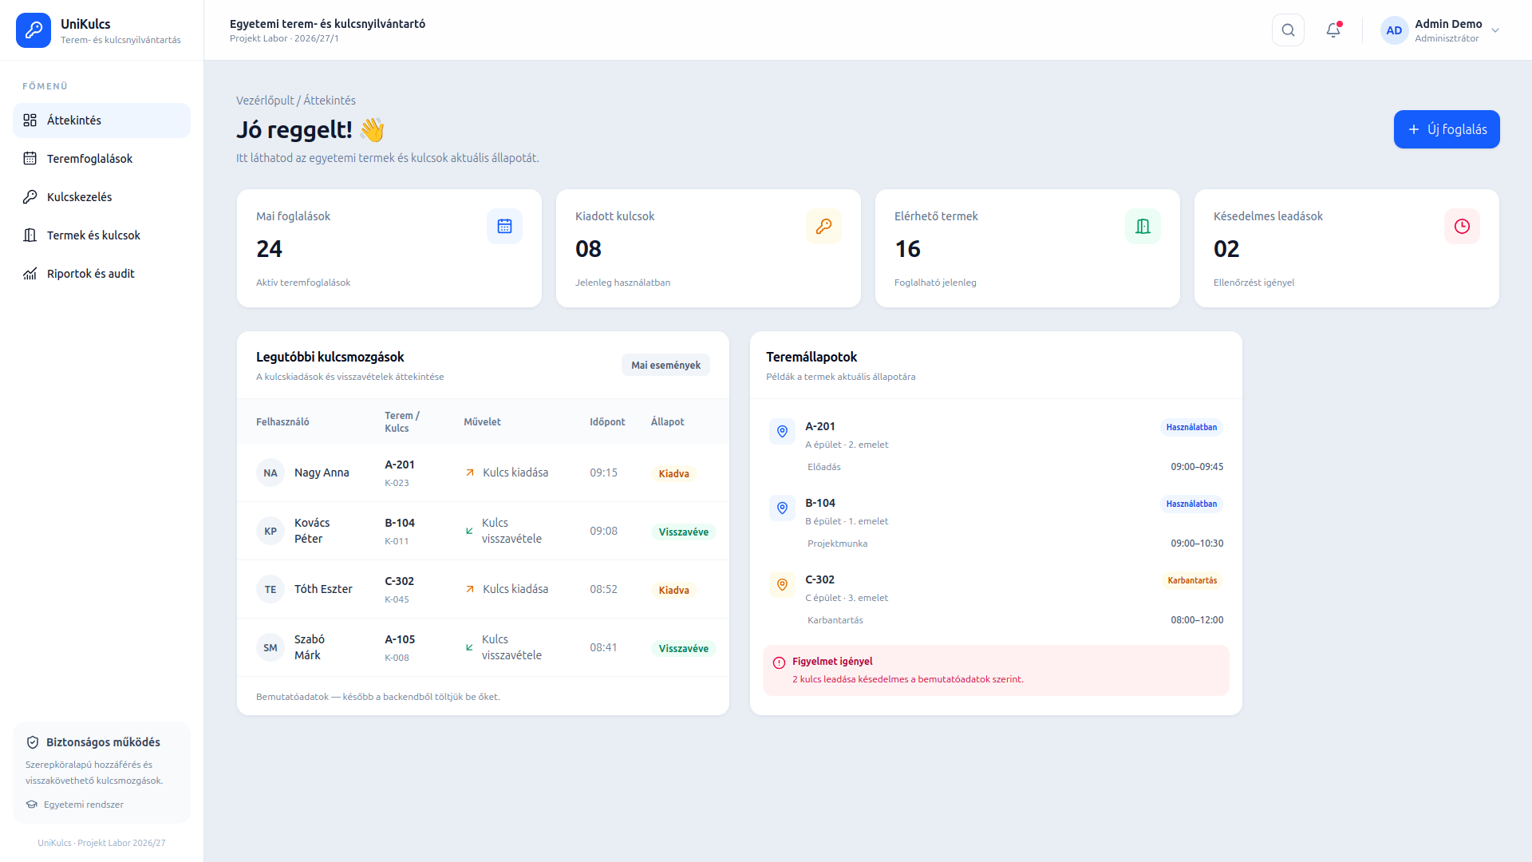1.1. ábra: A vezérlőpult.

Automatikus Értesítő Rendszer
A rendszer az óra vége előtt automatikus értesítést küld az oktatónak és a portásnak, emlékeztetve őket a kulcs időben történő visszavitelére.
SMS vagy Email, esetleg be lehetne állítani preferencia alapján

Kötelező Minimum / Technikai Alapok Ellenőrzése
Az 1. bemutatóhoz előírt kötelező technikai feltételek maradéktalanul teljesültek az alábbiak szerint:

Git repó és verziókezelés
A GitHub tárhely létrejött, a csapattagok felvétele megtörtént. Értelmes és a megadott konvenciónak megfelelő commit üzeneteket használunk

Branch Protection (main ág védelme):
A main ágra való közvetlen commit tiltott; kizárólag Pull Request beküldésével kerülhet be új kód
A merge feltétele legalább egy csapattag jóváhagyása (Code Review)

Konténerizáció és docker-compose.yml váz
A projekt gyökerében elkészült a docker-compose.yml fájl vázlata
Definiálásra kerültek a fő komponensek (React frontend, Python backend, MSSQL adatbázis).
A teljes fejlesztési környezet az alábbi paranccsal elindítható: docker compose up --build

Projekt README.md
A repó gyökerében elhelyezett README.md tartalmazza a projekt rövid leírását, a technológiai stacket, az extra funkció specifikációját és az indítási lépéseket

Frontend

Vezérlőpult
A vezérlőpulton látszanak a következők:
- Mai foglalások száma.
- Kiadott kulcsok száma.
- Elérhető termek száma.
- Késedelmes leadások száma.
- A legutóbbi kulcsmozgások.
  - Felhasználó
  - Terem/Kulcs
  - Művelet
  - Időpont
  - Állapot
- Teremállapotok

Backend

Végpontok

Az API működésének ellenőrzése
A get / végpont egy egyszerű JSON-üzenetet ad vissza. Elsősorban annak ellenőrzésére használható, hogy az API elérhető-e.

Az adatbázis-kapcsolat ellenőrzése
A get /test-db végpont egy egyszerű SELECT 1 SQL-lekérdezéssel teszteli az adatbázis elérhetőségét.

Termek lekérdezése
A get /termek végpont lekéri az összes terem rekordját az adatbázisból.
A db.query(models.TeremModel) meghatározza a lekérdezés tárgyát, az .all() pedig visszaadja az összes találatot. A response_model előírja, hogy a válasz a TeremResponse séma szerinti objektumok listája legyen.

Új terem létrehozása
A post /termek végpont új termet hoz létre.

Terem törlése
A delete /termek/{terem_id} végpont a megadott azonosító alapján megkeresi a termet. Ha nem találja, HTTP 404-es hibát ad. Ha megtalálja, a db.delete() törlésre jelöli a rekordot, a db.commit() pedig véglegesíti a törlést.

Felhasználók lekérdezése
A get /felhasznalok végpont lekéri az összes felhasználót, és a FelhasznaloResponse séma alapján adja vissza az eredményeket.

Új felhasználó létrehozása
A post /felhasznalok végpont a FelhasznaloCreate séma alapján fogadja a felhasználó adatait.
Először ellenőrzi, hogy a megadott e-mail-címmel létezik-e már felhasználó. Ha igen, HTTP 400-as hibát ad. Ellenkező esetben létrehozza az új rekordot a név, az e-mail-cím, a szerepkör és az is_mesterkulcs értékének felhasználásával, majd elmenti az adatbázisba.

Felhasználó törlése
A delete /felhasznalok/{felhasznalo_id} végpont az azonosító alapján megkeresi a felhasználót. Hiányzó rekord esetén HTTP 404-es hibát ad, egyébként törli és véglegesíti a változást.

Kulcsok lekérdezése
A get /kulcsok végpont az összes kulcs rekordját visszaadja a KulcsResponse séma szerint.

Új kulcs létrehozása
A post /kulcsok végpont létrehoz egy új kulcsrekordot. A megadott teremid alapján először ellenőrzi, hogy létezik-e a kapcsolódó terem.
Ha a terem nem található, HTTP 404-es hibát ad vissza. Ellenkező esetben létrehozza a kulcsot a teremazonosító és a kulcs státuszának felhasználásával, majd elmenti azt.

Kulcs törlése
A delete /kulcsok/{kulcs_id} végpont az azonosító alapján törli a kulcsot. Ha az nem létezik, HTTP 404-es hibát ad vissza.

Kulcsmozgások lekérdezése
A get /kulcsmozgasok végpont lekéri az összes kulcsmozgási rekordot a KulcsMozgasResponse séma szerint.

Új kulcsmozgás rögzítése
A post /kulcsmozgasok végpont egy kulcsmozgást rögzít, amely a kulcsot, a felhasználót, a kiadás időpontját és a visszavétel időpontját tartalmazza.
A rekord mentése előtt két ellenőrzést végez:
- Megvizsgálja, hogy létezik-e a kulcsid által azonosított kulcs.
- Megvizsgálja, hogy létezik-e a felhasznaloid által azonosított felhasználó.
Ha bármelyik hiányzik, HTTP 404-es hibát ad vissza. Ha mindkettő létezik, létrehozza és elmenti a kulcsmozgási rekordot.
A kód ezen a ponton a kapcsolódó rekordok létezését ellenőrzi, de nem vizsgálja például, hogy a kulcsot korábban már kiadták-e, vagy a visszavétel időpontja megfelelő-e.

Foglalások lekérdezése
A get /foglalasok végpont lekéri az összes foglalást, és a FoglalasResponse séma szerint adja vissza őket.

Új foglalás létrehozása
A post /foglalasok végpont egy új teremfoglalást rögzít. A bemeneti adatok között szerepel a felhasználó azonosítója, a terem azonosítója, valamint a foglalás kezdete és vége.
Mentés előtt ellenőrzi, hogy a felhasználó és a terem is létezik-e. Hiányzó kapcsolódó rekord esetén HTTP 404-es hibát ad vissza. Sikeres ellenőrzés után létrehozza és elmenti a foglalást.
A kód nem ellenőrzi a foglalások időbeli ütközését, a kezdő és záró időpont helyességét vagy a terem tényleges elérhetőségét.

Foglalás törlése
A delete /foglalasok/{foglalas_id} végpont megkeresi és törli a megadott foglalást. Ha a rekord nem található, HTTP 404-es hibát ad.

Hibajegyek lekérdezése
A get /hibajegyek végpont az összes hibajegyet visszaadja a HibajegyResponse séma szerint.

Új hibajegy létrehozása
A post /hibajegyek végpont új hibajegyet rögzít. A bemeneti adatok tartalmazzák a terem azonosítóját, a felhasználó azonosítóját, a hiba leírását és státuszát.
A mentés előtt ellenőrzi a kapcsolódó terem és felhasználó létezését. Ha valamelyik nem található, HTTP 404-es hibát ad. Ha mindkét ellenőrzés sikeres, létrehozza a hibajegyet és elmenti az adatbázisba.

Hibajegy törlése
A delet /hibajegyek/{hibajegy_id} végpont az azonosító alapján törli a hibajegyet. Ha a rekord nem létezik, HTTP 404-es hibát ad vissza.

Ütemterv és Haladási Jelentés (1. Mérföldkő)

Tervezett feladatok erre a bemutatóra
- Git repó inicializálása, könyvtárstruktúra és branch protection beállítása
- Architektúra és technológiai stack pontos kijelölése (React, Python REST API, MSSQL, Docker)
- Alapvető docker-compose.yml és README.md elkészítése
- Az adatbázis-séma és a rendszerarchitektúra előzetes megtervezése

Tényleges haladás
- A Git tárhely létrejött, a csapattagok csatlakoztak, a main ág védelme be van állítva
- A Docker Compose váz elkészült, a docker compose up --build parancs futtatható a főkönyvtárból
- A README.md elkészült a repó gyökerében, tartalmazza az architektúrát, a komponenseket és az indítási útmutatót

Eltérések, csúszások és korrekciós terv
• Tényállás: A tervezett ütemtervet tartani tudtuk, a kötelező minimum követelményeket maradéktalanul teljesítettük.
• Korrekció / Következő lépések: Csúszás nem történt. A következő mérföldkőig a backend REST API alapjainak, a JWT autentikációnak, valamint az MSSQL adatbázis-sémának a kidolgozására fókuszálunk.

Következő Mérföldkő Célkitűzései (2. Bemutató)
- MSSQL adatbázis-séma véglegesítése és migrációk beállítása (3NF).
- Python REST API váz megírása, JWT alapú autentikáció és RBAC jogosultságkezelés megvalósítása.
- React frontend projekt strukturálása, bejelentkezési felület és alapvető navigáció elkészítése(Login, navbar).
- GitHub Actions CI pipeline beállítása (linter és automatikus build tesztek).

